신포국제시장 QR 콘텐츠 및 중요 변경사항
PBL 지역동행 프로그램
행사 운영 변경사항과 QR 이용 방식, 공간별 콘텐츠 구성 및 카드 제작 내용을 전달드립니다. 중요 변경사항을 먼저 확인한 뒤 QR별 카드 내용을 검토해 주시기 바랍니다.

1 중요 변경사항
항목 | 기존 | 변경
1등 보상 | 명륜진사갈비 3만원권 6명 | 올리브영 3만원권 *3명 * 2회  (2등 보상안: 다이소 1만원권 *5명*2회)  (참가보상: 인천대학교 노트 80권)
행사 일정 | 11.01~02 | 11.13~14(금, 토))
행사 진행 및 상품 수령처 | — | 신포국제시장 지원센터 앞
포스터 2차 수정
사이즈: A3
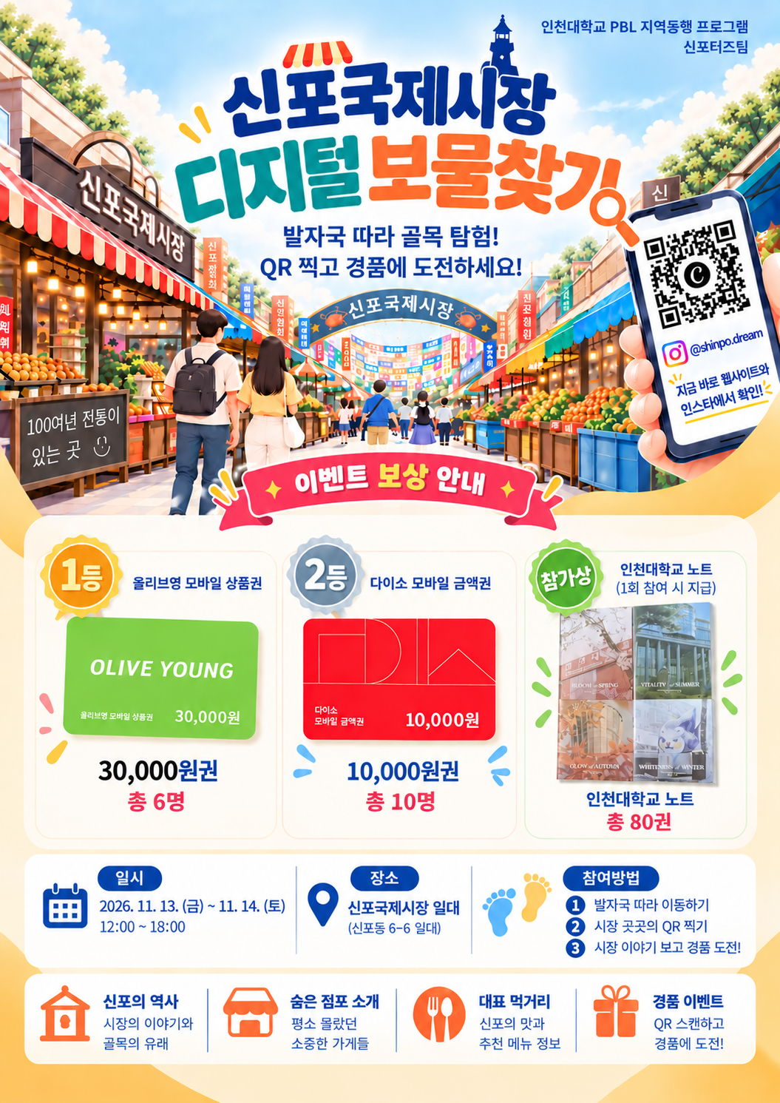

사이트 배포: https://sinpomarket.co.kr

2 QR 이용 방식
① 시장 거리에 부착된 QR을 휴대폰 카메라로 스캔하여 사이트에 접속합니다.
② 해당 QR의 독립된 사이트에서 신포국제시장의 홍보 및 정보를 제공합니다.
③ 화면을 아래로 스크롤하여 당첨 결과를 확인합니다.

여러 개 보상을 확인했을 때 확률가능

3 QR 공간별 구성
신포국제시장의 工자형 공간 구조에 과거·현재·미래 테마를 적용합니다. 각 QR에는 카드형 홍보 및 정보 콘텐츠를 구성하고 퀴즈 콘텐츠를 추가합니다. 카드 수는 테마별 약 5개를 기준으로 조정할 수 있습니다.
구분 | 위치 | 소개 내용
QR ① 과거의 신포 | 푸성귀전 인근  세로길 오른쪽 | 개항 / 쫄면 / 시장 형성과정 및 역사
QR ② 오늘의 신포 | 메인시장  윗길·아랫길 | 현재 영업 점포 및 먹거리, 시장 정보, 이벤트
QR ③ 미래의 신포 | 등대공원 인근  세로길 왼쪽 | 청년상인, 새로운 시장, ESG

4 QR 카드 구성 목록
구분 | 카드 | 제목
PAST 01 | 카드 1 | 신포의 시작
PAST 02 | 카드 2 | 장터에서 국제시장으로
NOW 01 | 카드 3 | 골목마다 만나는 신포
NOW 02 | 카드 4 | 오늘의 신포
NOW 03 | 카드 5 | 대한민국이 주목한 신포
NOW 04 | 카드 6 | 신포시장 방문 전 CHECK!
NOW 05 | 카드 7 | 100년의 시장, 인천의 유산이 되다
FUTURE 01 | 카드 8 | 스마트폰 속으로 들어온 전통시장
FUTURE 02 | 카드 9 | 전통시장 안에서 다시 쓰이는 돈
FUTURE 03 | 카드 10 | 먹거리의 도시, 쓰레기는 가볍게
FUTURE 04 | 카드 11 | 새로운 장사를 꿈꾸는 사람들에게
FUTURE 05 | 카드 12 | 시장 한가운데에 등대가 있는 이유
SINPO AREA 01 | 카드 13 | 한눈에 보는 신포
SINPO AREA 02 | 카드 14 | 쫄면의 고향, 인천 중구
SINPO AREA 03 | 카드 15 | 인천의 ‘꿀잼’을 스마트폰으로
SINPO QUIZ | 카드 16 | 인천 중구에서 탄생한 음식
SINPO QUIZ | 카드 17 | 신포의 4대 명물
SINPO QUIZ | 카드 18 | 신포의 시작을 찾아서
SINPO QUIZ | 카드 19 | 신포 등대공원
SINPO QUIZ | 카드 20 | 세계가 주목한 신포

5 카드 상세 내용
다음 페이지부터 기본 카드 12개와 추가 카드 3개의 상세 내용을 확인할 수 있습니다.

카드 1 PAST 01

신포의 시작
메인 카피 신포시장의 시작에는 ‘푸성귀’가 있었다?
본문 1883년 인천항 개항 이후 신포 일대에는 사람들이 모이기 시작했고, 20세기 초에는 조선인의 어물전과 중국 상인들의 푸성귀전이 형성됐습니다. **‘푸성귀’**는 사람이 가꾸어 기르거나 자연에서 자란 여러 나물과 채소를 뜻하고, **‘전(廛)’**은 물건을 펼쳐놓고 장사하던 가게나 장터를 뜻합니다. 지금의 신포국제시장에는 생선과 채소를 사고팔던 옛 장터의 흔적이 남아 있습니다.
핵심 키워드 개항 · 어물전 · 푸성귀전 · 시장의 시작
하단 문구 작은 장터에서 시작된 신포의 이야기는 100년 넘게 이어지고 있습니다.
추천 이미지 푸성귀전 조형물 + 옛 신포시장 사진
디자인 포인트 과거 사진과 현재 사진을 겹쳐 보여주는 Before & Now

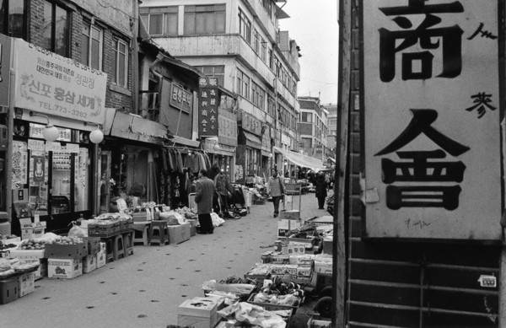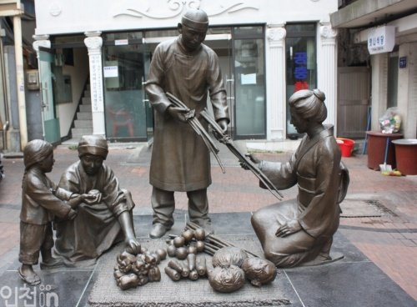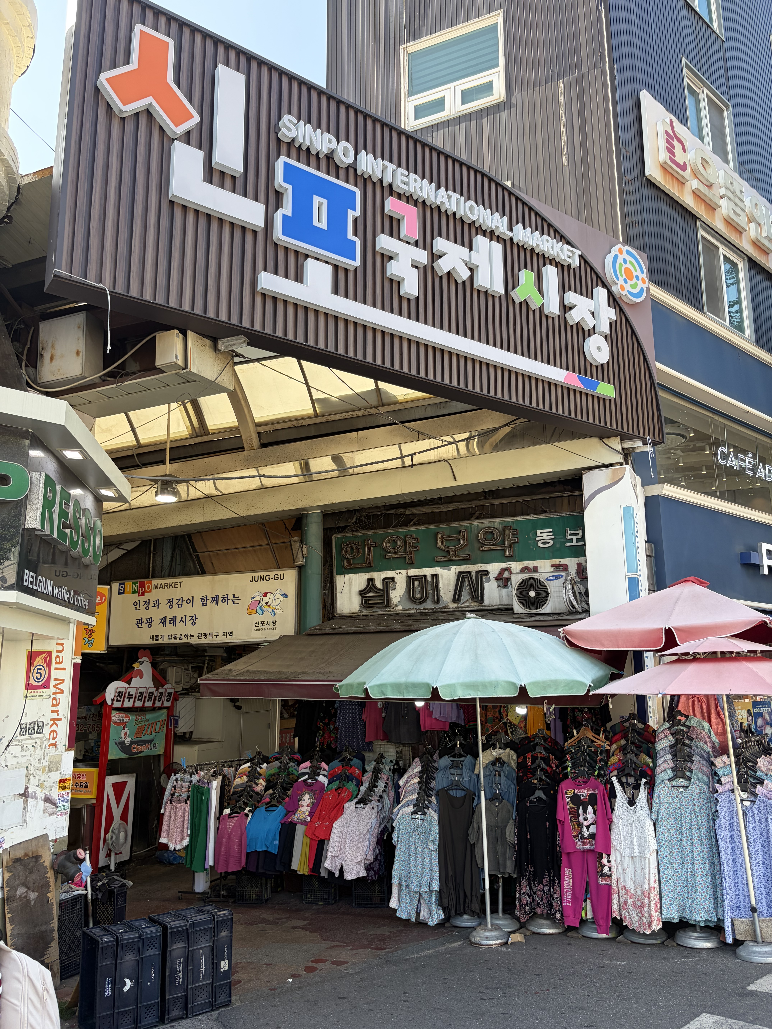

카드 2 PAST 02

장터에서 국제시장으로
메인 카피 100년 동안 이름도, 모습도 달라졌습니다
본문 1929년 12월 제1공설시장 개장 → 1932년 7월 제2공설시장 준공 → 6·25전쟁 전후 ‘신포시장’ 명칭 사용 → 1971년 신포상가 신축 → 2010년 3월 문화관광시장 지원대상 선정 및 ‘신포국제시장’으로 명칭 변경. 신포국제시장은 인천 최초의 근대적 상설시장으로 100여 년 동안 시민들의 생활과 함께해왔습니다.
핵심 키워드 제1공설시장 · 제2공설시장 · 신포시장 · 신포국제시장
하단 문구 장터에서 공설시장으로, 다시 국제시장으로. 신포는 시대에 맞춰 계속 변화해왔습니다.
추천 이미지 연도별 사진을 활용한 세로 타임라인
디자인 포인트 1929 → 1932 → 1971 → 2010 숫자를 크게 강조
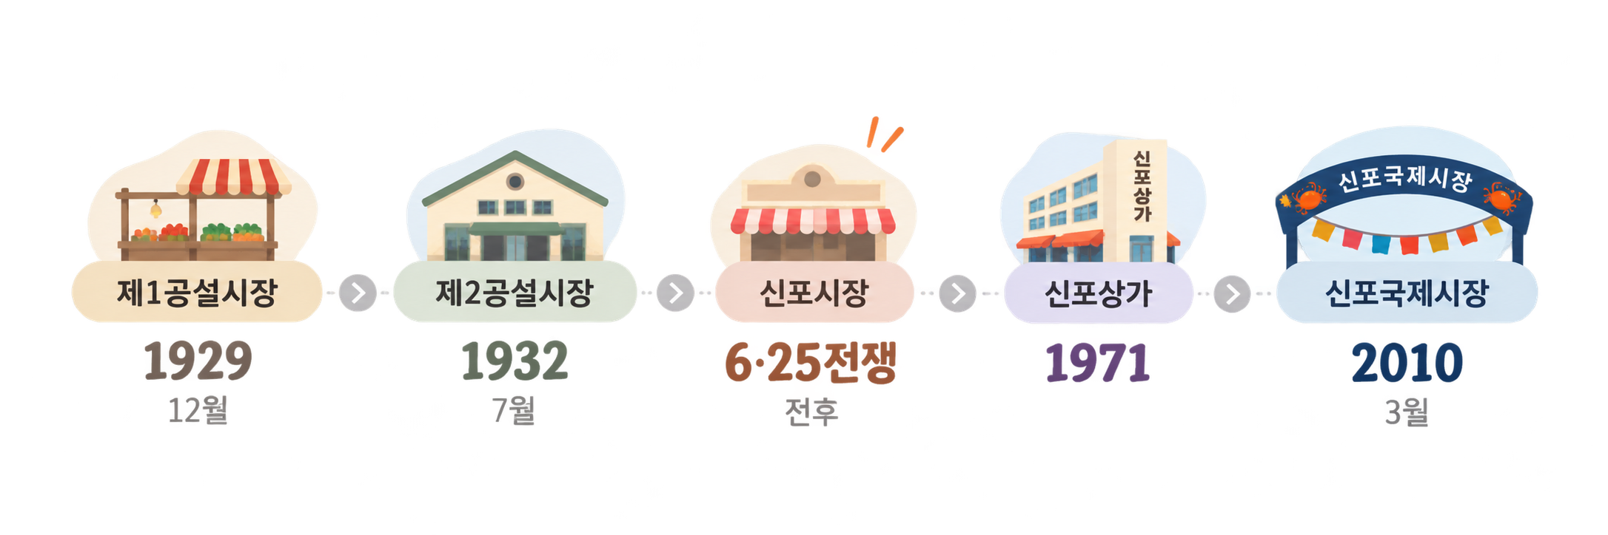

카드 3 NOW 01

골목마다 만나는 신포
메인 카피 시장을 걷다 보면, 골목마다 다른 신포가 보입니다
본문 오늘날 신포국제시장은 식재료와 먹거리, 생활에 필요한 다양한 상품을 만날 수 있는 인천의 대표 전통시장입니다. 🗼등대공원/ 🗿 푸성귀전 조형물/ 🐟 수산물 골목 / 🧵 수선 골목 / 시장 맞은편에는 🍜 신포동 칼국수골목도 만날 수 있습니다.
핵심 키워드 골목 · 수산물 · 수선 · 야채·과일 · 칼국수
하단 문구 익숙한 길에서 한 걸음만 더. 골목을 따라 걸으면 미처 몰랐던 신포가 보입니다.
추천 이미지 시장 지도 + 골목별 사진
디자인 포인트 지도 중심 카드
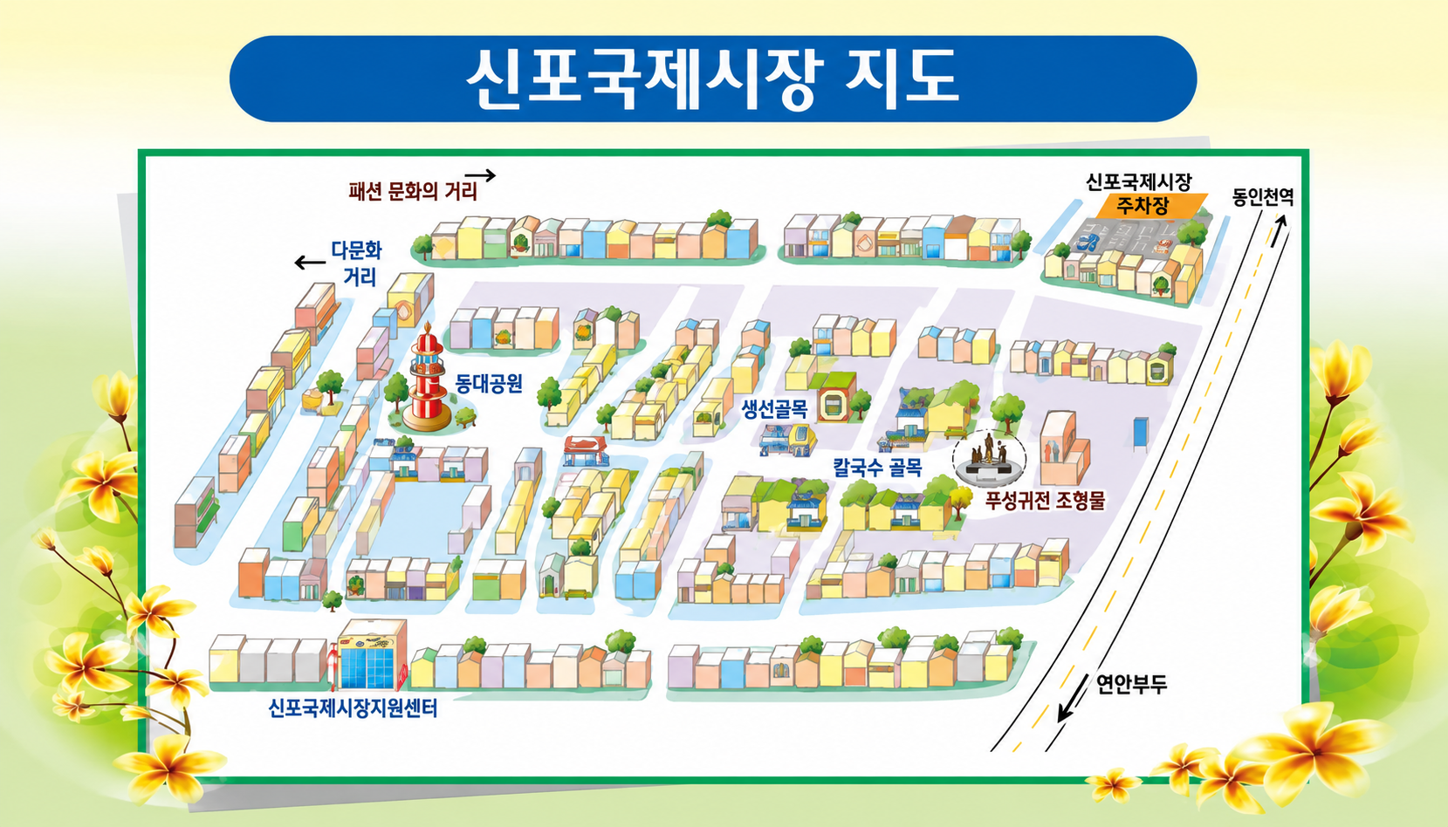

카드 4 NOW 02

오늘의 신포
메인 카피 오래된 시장에는 오래 사랑받은 맛이 있습니다
본문 신포국제시장에는 오랫동안 사람들의 입맛을 사로잡아온 먹거리가 있습니다. 🍗 닭강정 / 🥖 공갈빵 / 🥟 오색만두 / 🍜 쫄면. 지금은 신포를 대표하는 음식들이지만, 그 안에는 오랜 시간 시장을 지켜온 상인들의 시간과 신포의 이야기가 담겨 있습니다.
핵심 키워드 닭강정 · 공갈빵 · 오색만두 · 쫄면
하단 문구 신포의 역사는 눈으로만 보는 것이 아니라, 맛으로도 만날 수 있습니다.
추천 이미지 대표 먹거리 4종
디자인 포인트 음식 사진 중심 카드
(직접 음식 사진 촬영 필요)
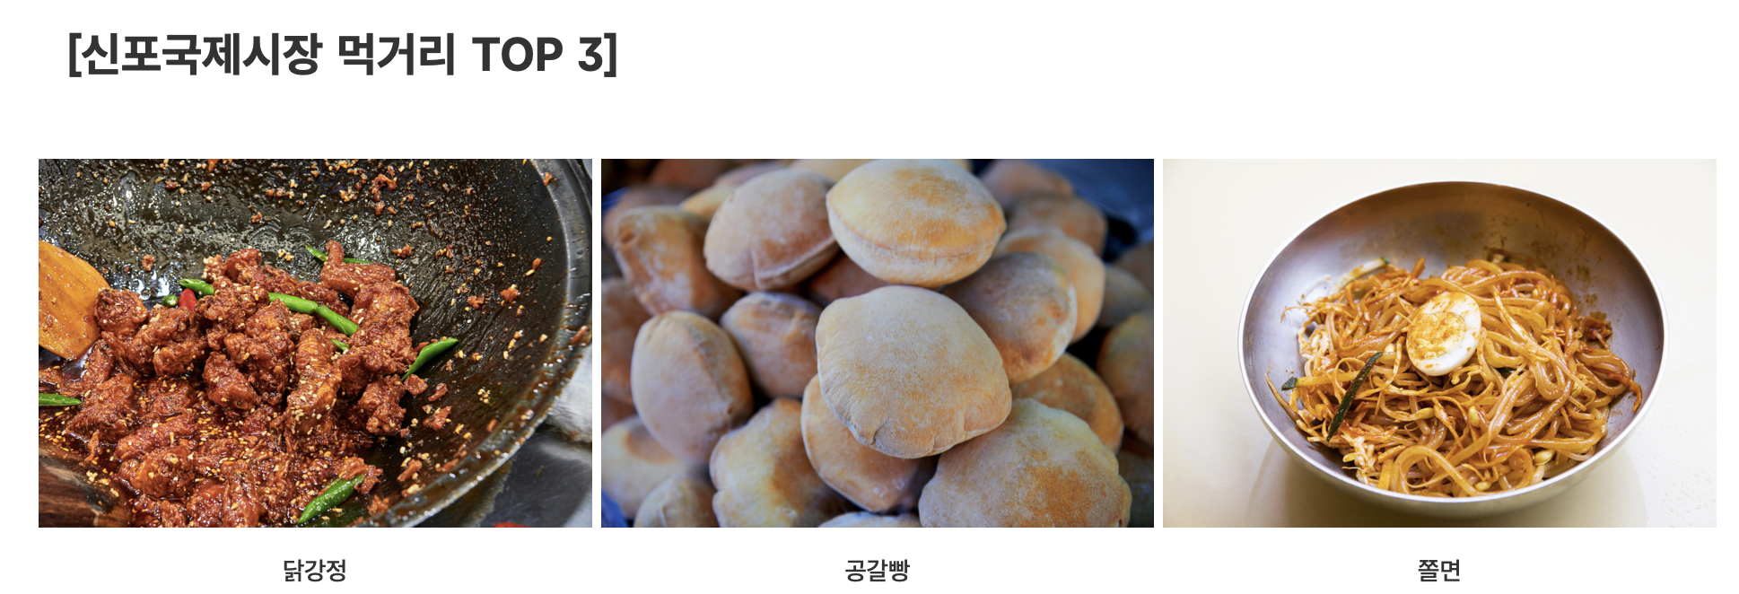

카드 5 NOW 03

대한민국이 주목한 신포
메인 카피 K-관광마켓 1기 → 2기, 두 차례 연속 선정
본문 신포국제시장은 2023년 제1기 K-관광마켓 10선에 선정된 데 이어 2026년 제2기 K-관광마켓에도 다시 선정됐습니다. 전통시장 고유의 매력에 K-푸드·K-컬처를 결합해 국내외 관광객이 찾는 관광명소로 성장할 가능성을 다시 인정받았습니다.
핵심 키워드 2023 · 2026 · K-관광마켓 · 2회 연속
하단 문구 두 번 연속 선택받은 시장. 100년의 전통을 넘어, 세계인이 찾는 관광시장으로.
추천 이미지 2023 1기 → 2026 2기 세로 그래픽
디자인 포인트 K-TOUR MARKET / 2회 연속 선정 숫자 강조
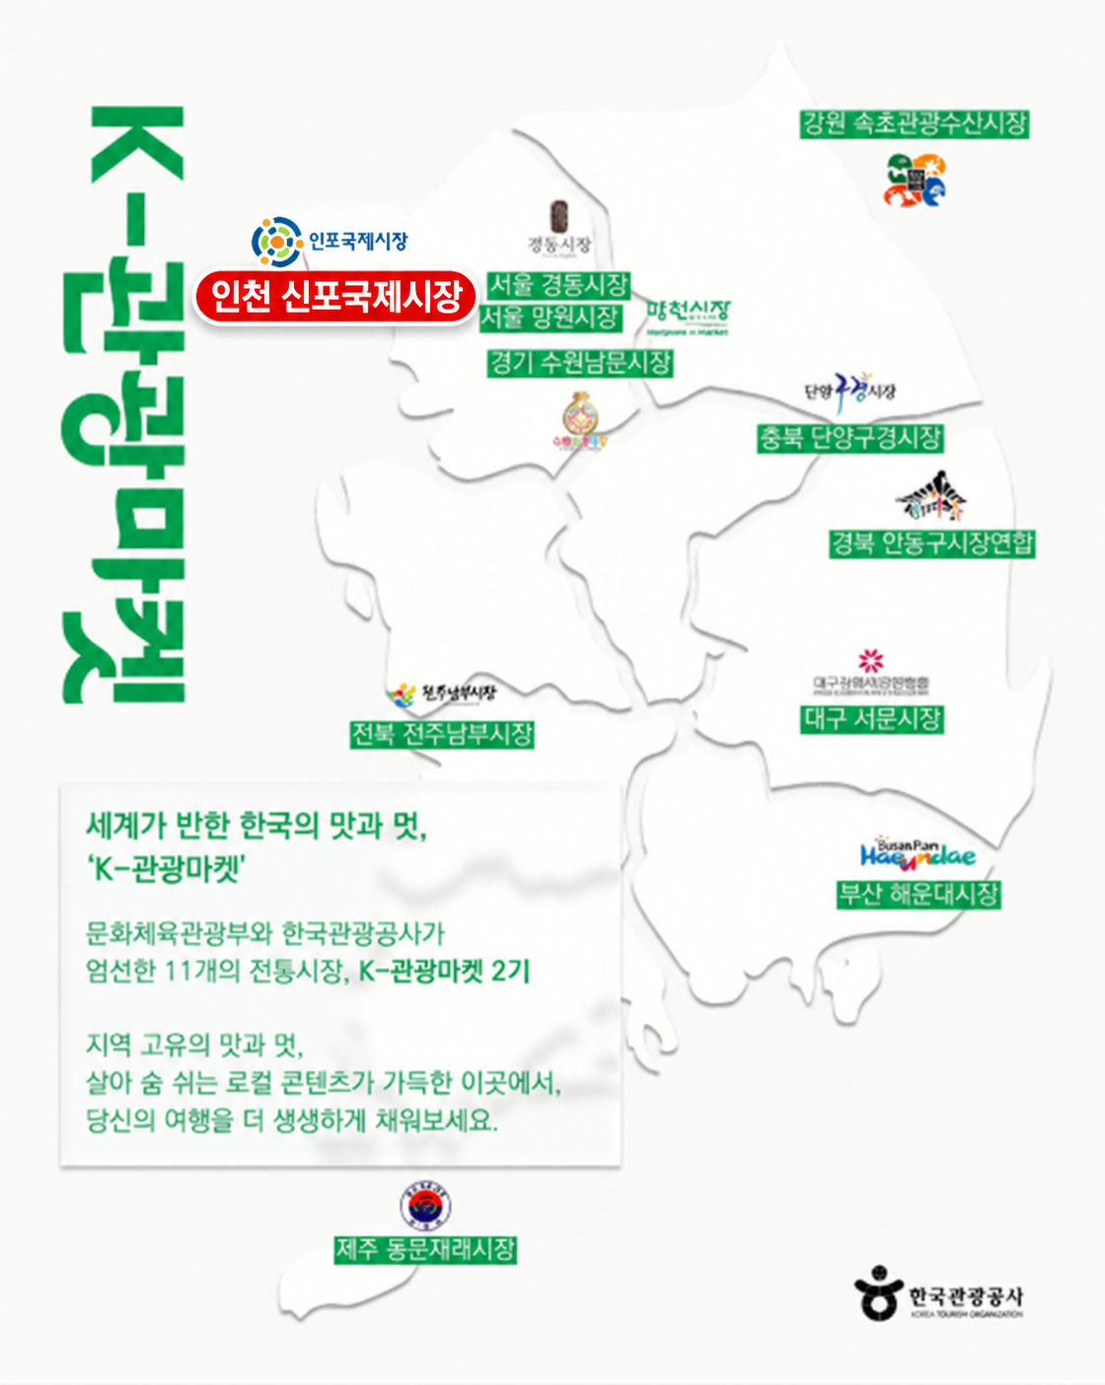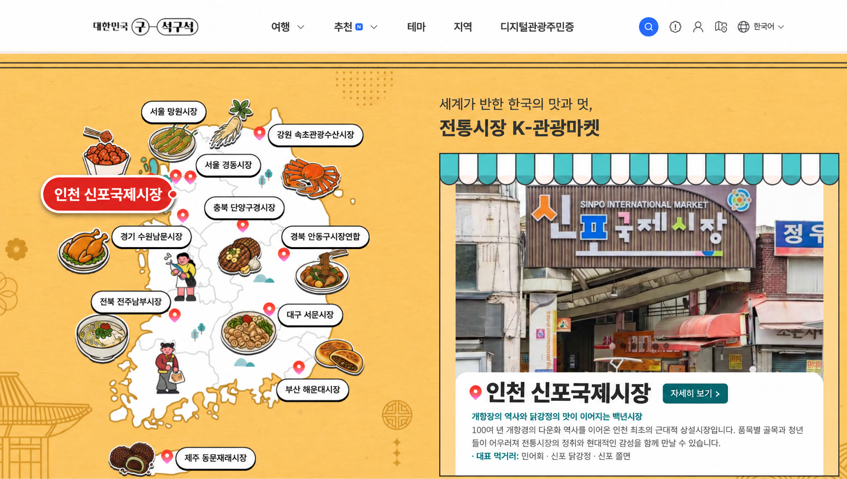

카드 6 NOW 04

신포시장 방문 전 CHECK!
메인 카피 어떻게 갈까? 대중교통부터 주차까지 한 번에
본문 🚇 수인분당선 신포역 4번 출구 → 도보 약 3분. 🚗 답동성당 공영주차장은 시장에서 도보 약 5분, 2시간 무료 주차. 🚗 신포제2공영주차장은 기본 30분 1,000원, 이후 15분당 500원, 1일 최대 10,000원.
핵심 키워드 신포역 · 대중교통 · 주차
하단 문구 가까운 신포역에서 내려, 이제 신포의 골목을 천천히 걸어보세요.
추천 이미지 시장 중심 교통·주차 지도
디자인 포인트 신포역 → 시장 3분 가장 크게
(지도, 주차장 위치 위주 사진)

카드 7 NOW 05

100년의 시장, 인천의 유산이 되다
메인 카피 2025, 신포국제시장이 ‘인천지역유산’으로 선정됐습니다
본문 신포국제시장은 2025년 ‘생활문화’ 분야 인천지역유산으로 선정됐습니다. 인천 최초의 근대적 시장이라는 역사성과 개항장 문화유산과 연결되는 장소적 가치를 인정받았습니다.
핵심 키워드 2025 · 인천지역유산 · 생활문화
하단 문구 100년의 시장을 넘어, 다음 세대에 전할 인천의 유산으로.
추천 이미지 시장 전경 + 옛 시장 사진
디자인 포인트 2025 INCHEON HERITAGE 배지형 디자인
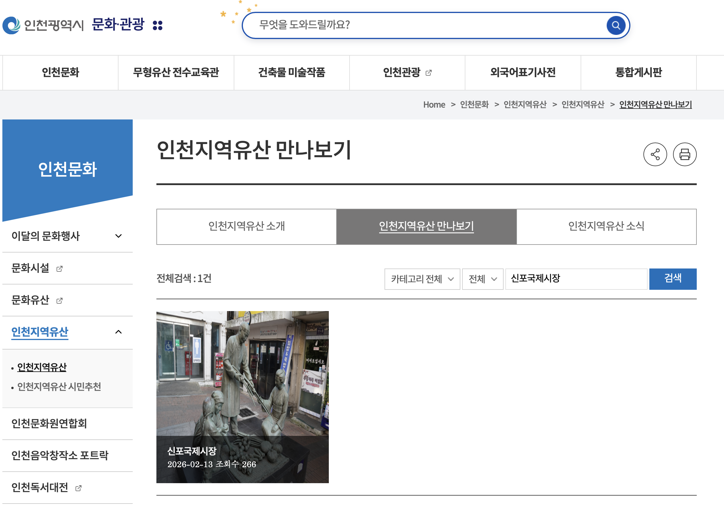

카드 8 FUTURE 01

스마트폰 속으로 들어온 전통시장
메인 카피 100년 된 시장을 즐기는 방법도 달라지고 있습니다
본문 인천의 스마트관광 앱 **‘인천e지’**에서는 위치 기반 관광정보, 할인쿠폰, 스탬프투어, 이벤트 등을 이용할 수 있습니다. 현재는‘신포국제시장 다회용기 사용하고 바우처 받자’ 라는 이벤트 진행중입니다!
핵심 키워드 인천e지 · QR · 디지털 관광 · 스탬프
하단 문구 오래된 시장에 새로운 여행 방법을 더하다. 신포의 다음 100년은 더 스마트하게.
추천 이미지 스마트폰 + QR + 지도 + 스탬프
디자인 포인트 디지털 UI 느낌
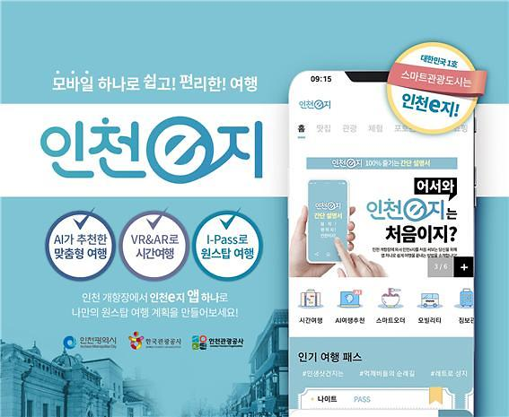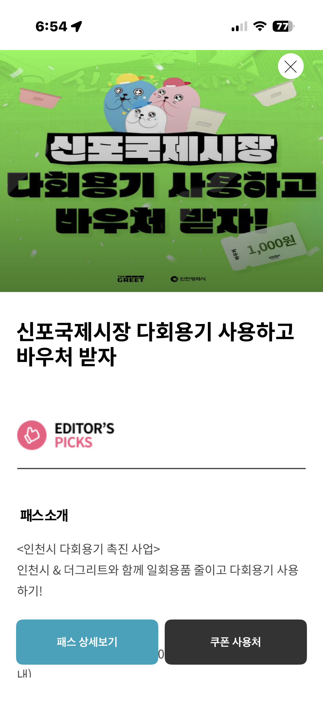

카드 9 FUTURE 02

전통시장 안에서 다시 쓰이는 돈
메인 카피 신포에서 쓴 한 장이 다시 시장으로
본문 신포국제시장 내 온누리상품권 가맹점에서는 온누리상품권을 사용할 수 있습니다. 방문객의 소비 → 시장 점포의 매출 → 지역상권 활성화 → 다시 찾고 싶은 시장이라는 선순환을 만들 수 있습니다. ※ 점포별 가맹 여부 확인 필요.
핵심 키워드 온누리상품권 · 지역상권 · 소비 선순환
하단 문구 시장에서 쓰는 한 번의 소비가 시장의 내일을 만드는 힘이 됩니다.
추천 이미지 온누리상품권 순환 그래픽
디자인 포인트 원형 순환 인포그래픽
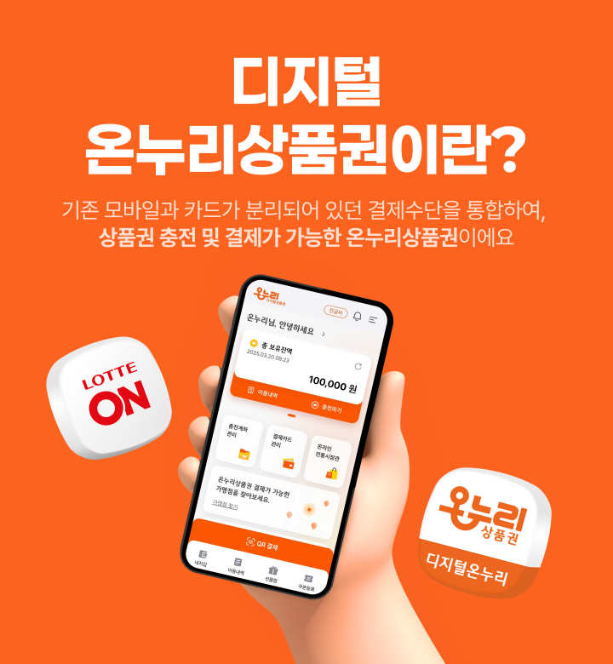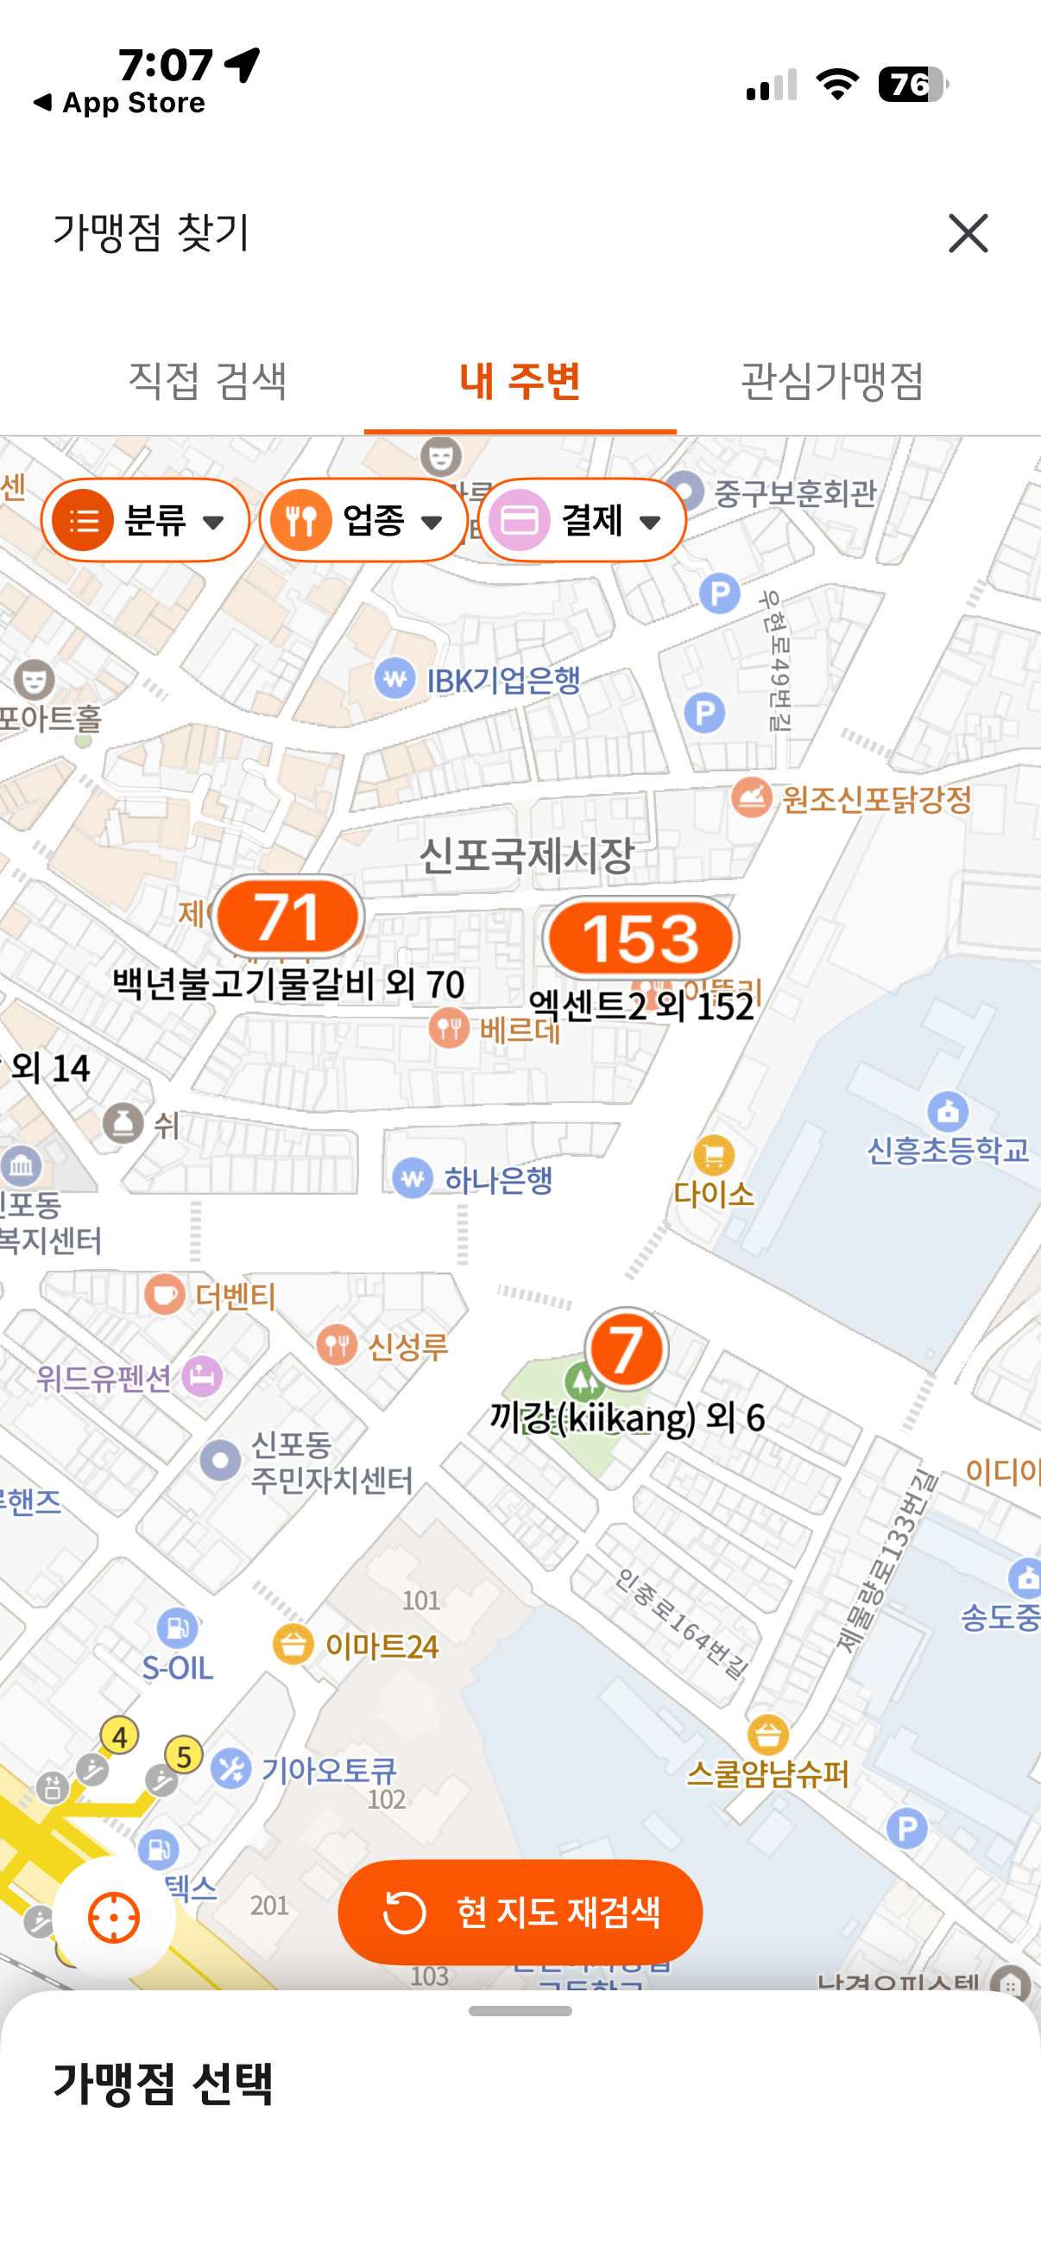

카드 10 FUTURE 03

먹거리의 도시, 쓰레기는 가볍게
메인 카피 맛있는 시장의 다음 과제는 ‘남기지 않는 것’
본문 먹거리가 풍부한 전통시장일수록 음식물쓰레기를 줄이는 작은 실천이 중요합니다. 🍽 먹을 만큼 주문하기 / 🥡 남은 음식 포장하기 / ♻️ 올바르게 분리배출하기 / 🛍 장바구니·다회용품 사용하기.
핵심 키워드 음식물쓰레기 · ESG · 자원순환
하단 문구 신포의 맛은 오래 남기고, 음식물쓰레기는 조금 덜 남겨주세요.
추천 이미지 접시 → 분리배출 → 깨끗한 시장 그래픽
디자인 포인트 친환경 아이콘 중심

카드 11 FUTURE 04

새로운 장사를 꿈꾸는 사람들에게
메인 카피 100년의 경험에 새로운 아이디어를 더하다
본문 신포국제시장에는 청년상인들이 참여한 ‘눈꽃마을 청년몰’ 등 새로운 변화가 이어져 왔습니다. 음식·디저트·공방·문화콘텐츠·관광서비스 등 새로운 세대의 아이디어가 전통시장의 새로운 가능성이 될 수 있습니다.
핵심 키워드 청년상인 · 청년몰 · 창업 · OLD & NEW
하단 문구 100년 전 누군가 처음 장사를 시작했던 것처럼, 신포의 다음 100년을 만들 새로운 상인을 환영합니다.
추천 이미지 노포 vs 젊은 가게 대비
디자인 포인트 100년의 경험 × 새로운 아이디어

카드 12 FUTURE 05

시장 한가운데에 등대가 있는 이유
메인 카피 신포의 다음 길을 밝히는 빨간 등대
본문 신포국제시장에는 빨간 등대가 자리한 등대공원이 있습니다. 이 등대를 신포의 다음 100년을 밝히는 상징으로 해석합니다. 과거 — 개항과 함께 시작된 신포 → 현재 — 사람과 먹거리가 모이는 신포 → 미래 — 더 깨끗하고 지속가능한 신포
핵심 키워드 등대공원 · ESG · 다음 100년
하단 문구 과거를 품고, 미래를 밝히는 곳. 신포의 다음 100년은 이곳에서 다시 시작됩니다.
추천 이미지 빨간 등대를 카드 중앙에 크게
디자인 포인트 등대 빛이 환경 / 사람 / 지역상권을 비추는 형태
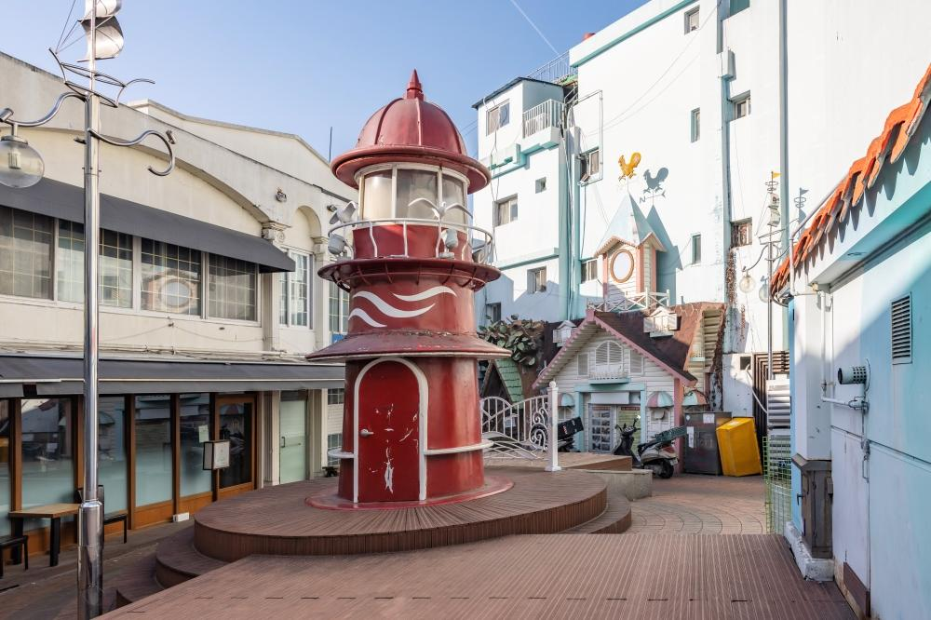

카드 13 SINPO AREA 01: SINPO OVERVIEW

한눈에 보는 신포
메인 카피100년의 전통과 맛, 골목의 매력이 살아있는 신포국제시장
본문1883년 인천 개항기부터 이어져 온 신포국제시장은 인천을 대표하는 전통시장입니다. 닭강정·공갈빵·오색만두·쫄면 등 4대 명물과 특색 있는 골목, 다양한 볼거리를 만날 수 있습니다. 2025년 인천지역유산으로 선정되었으며, 2023년과 2026년 K-관광마켓 10선에 2회 연속 선정되며 관광 가치를 인정받았습니다.
한눈에 보는 4가지 포인트
- SINCE 1883 | 100년 넘게 이어온 인천의 전통시장
- 4대 명물 | 닭강정 · 공갈빵 · 오색만두 · 쫄면
- 관광 명소 | 2023·2026 K-관광마켓 10선 선정
- 편리한 접근성 | 신포역 4번 출구에서 도보 약 3분
핵심 키워드 전통시장 · 4대 명물 · 골목 탐방 · K-관광마켓
하단 문구 먹고, 걷고, 발견하는 즐거움! 신포국제시장에서 만나보세요.
추천 이미지 신포국제시장 전경 + 대표 먹거리 4종 + 시장 골목 풍경
디자인 포인트 상단에는 시장 전경과 메인 카피를 배치하고, 중앙에는 역사·먹거리·관광·접근성을 나타내는 4개 정보 블록을 구성합니다. 하단에는 홍보 문구를 배치하여 시장의 매력을 직관적으로 전달합니다.

카드 14 SINPO AREA 01: NOW FOOD STORY

쫄면의 고향, 인천 중구
추천 위치 NOW 먹거리 카드 다음
메인 카피 전국에서 먹는 쫄면이 인천에서 태어났다는 사실, 알고 계셨나요?
본문 쫄면은 1970년대 초 인천 중구 경동의 광신제면에서 시작된 것으로 알려져 있습니다. 냉면을 만들던 과정에서 평소보다 굵은 면발이 만들어졌고, 이 면을 인근 분식점에서 채소와 매콤한 양념에 비벼 판매하면서 오늘날의 쫄면으로 발전했습니다. 인천 중구에서 태어난 쫄면은 이후 전국적인 국민 분식으로 자리 잡았습니다.
핵심 키워드 인천 중구 · 광신제면 · 1970년대 · 쫄면 · 국민분식
카드 내 보조 콘텐츠 1970년대 초 광신제면 → 굵은 면발 탄생 → 인근 분식점에서 채소·양념과 결합 → 쫄면 탄생 → 전국으로 확산
하단 문구 우연히 태어난 한 가닥의 면이, 대한민국의 국민 분식이 되었습니다.
추천 이미지 옛 제면기·면발 사진 + 현재 쫄면 사진
디자인 포인트 스토리형 카드. 좌측 1970년대 → 우측 현재 쫄면으로 시간 흐름 표현

카드 15 SINPO AREA 02: FUTURE DIGITAL

인천의 ‘꿀잼’을 스마트폰으로
추천 위치 FUTURE 초반
메인 카피 지역의 재미가 지역의 소비로 이어지다
본문 인천 기업 **㈜더아비의 지역 기반 플랫폼 ‘꿀잼’**은 인천의 문화·예술·여행 등 지역 정보를 제공하고, 이용자가 지역 콘텐츠와 미션에 참여하며 리워드를 받을 수 있도록 설계된 서비스입니다. 이러한 참여와 보상을 다시 지역의 소상공인 및 지역경제와 연결하는 디지털 지역상생을 지향합니다.
핵심 키워드 지역정보 · 미션 · 리워드 · 소상공인 · 지역상생
카드 내 보조 콘텐츠 FIND 지역정보 발견 → PLAY 콘텐츠·미션 참여 → REWARD 리워드 획득 → LOCAL 지역 상점과 연결
하단 문구 지역을 알아가는 재미가, 지역을 살리는 소비로 이어집니다.
추천 이미지 스마트폰 화면 + 지도 핀 + 시장·문화·먹거리 아이콘 + 리워드 그래픽
디자인 포인트 서비스 흐름형 카드. 발견 → 참여 → 보상 → 지역소비를 화살표로 표현

카드 16 | SINPO QUIZ 01

인천 중구에서 탄생한 음식
메인 카피 1970년대 초, 인천 중구에서 최초로 탄생한 것으로 알려진 음식은?
선택지 ① 칼국수 ② 쫄면 ③ 우동
정답 ② 쫄면
본문 쫄면은 1970년대 초 인천 중구 경동의 광신제면에서 탄생한 것으로 알려져 있습니다. 냉면 제조 과정에서 우연히 만들어진 굵은 면발이 오늘날 전국적으로 사랑받는 쫄면의 시작이 되었습니다.

신포국제시장
하단 문구 전국민이 사랑하는 쫄면, 그 시작은 인천 중구였습니다!

카드 17 | SINPO QUIZ 02

신포의 4대 명물
메인 카피 신포국제시장의 4대 명물에 포함되지 않는 음식은?
선택지 ① 공갈빵 ② 오색만두 ③ 호떡
정답 ③ 호떡
본문 신포국제시장을 대표하는 4대 먹거리는 닭강정, 공갈빵, 오색만두, 쫄면입니다. 매콤달콤한 닭강정부터 바삭한 공갈빵, 다채로운 오색만두와 쫄깃한 쫄면까지, 오랫동안 사랑받아 온 신포의 대표 음식들을 만나볼 수 있습니다.
핵심 키워드 4대 명물 · 닭강정 · 공갈빵 · 오색만두 · 쫄면
하단 문구 신포를 제대로 즐기는 방법, 4대 명물부터 만나보세요!
추천 이미지 4대 명물 음식 사진 콜라주
디자인 포인트 4가지 음식을 한 화면에 배치하고, 정답 확인 시 4대 명물을 강조.
정답 확인 위치 홈페이지 → 신포국제시장을 만나는 4가지 이유 → 원조 먹거리의 고향

카드 18 | SINPO QUIZ 03

신포의 시작을 찾아서
메인 카피 신포시장 초창기, 중국 상인들이 나물과 채소를 팔던 장터의 이름은?
선택지 ① 어물전 ② 푸성귀전 ③ 공설시장
정답 ② 푸성귀전
본문 1883년 인천항 개항 이후 신포 일대에는 조선인의 어물전과 중국 상인들의 푸성귀전이 형성됐습니다. '푸성귀'는 나물과 채소를 뜻하며, 오늘날 신포국제시장에는 옛 장터의 모습을 기념하는 푸성귀전 조형물이 남아 있습니다.
핵심 키워드 푸성귀전 · 채소 장터 · 개항 · 조형물
하단 문구 작은 채소 장터에서 시작된 신포의 100년 이야기!
추천 이미지 푸성귀전 조형물 사진
디자인 포인트 푸성귀전 조형물의 모습을 강조해 방문객이 실제 장소를 찾아보도록 유도.

카드 19 | SINPO QUIZ 04

신포 등대공원
메인 카피 신포국제시장 등대공원의 상징물은?
선택지 ① 풍차 ② 시계탑 ③ 빨간 등대
정답 ③ 빨간 등대
본문 신포국제시장에는 빨간 등대가 자리한 등대공원이 있습니다. 시장 골목에서 만날 수 있는 독특한 볼거리이자 방문객들이 사진을 남기기 좋은 장소입니다. 신포국제시장 역사관에서는 이 등대를 시장의 다음 100년을 밝히는 상징으로 소개하고 있습니다.
핵심 키워드 등대공원 · 빨간 등대 · 포토존 · 시장 명소
하단 문구 신포의 골목에서 빨간 등대를 찾아보세요!
추천 이미지
디자인 포인트 빨간 등대를 중심에 배치해 실제 현장에서 찾아볼 수 있도록 설계.
정답 확인 위치 100년 역사관 → FUTURE 05 → 시장 한가운데에 등대가 있는 이유

카드 20 | SINPO QUIZ 05

세계가 주목한 신포
메인 카피 신포국제시장이 2회 연속 선정된 관광사업은?
선택지 ① K-관광마켓 10선 ② 한국 야시장 10선 ③ 전국 축제 10선
정답 ① K-관광마켓 10선
본문 신포국제시장은 2023년과 2026년 두 차례 연속 K-관광마켓 10선에 선정되었습니다. 전통시장의 고유한 매력과 K-푸드·K-컬처를 결합해 국내외 관광객이 찾는 문화관광시장으로서의 가치를 인정받았습니다.
핵심 키워드 K-관광마켓 · 2회 연속 · K-푸드 · 문화관광시장
하단 문구 전통시장을 넘어, 세계인이 찾는 관광명소로!
추천 이미지 신포국제시장 전경 + K-관광마켓 선정 관련 이미지
디자인 포인트 '2회 연속 선정'을 크게 강조하고 관광 홍보 포스터처럼 구성.
정답 확인 위치 홈페이지 → 대한민국이 주목한 신포: K-관광마켓 10선 2회 연속 선

6 참고자료
내외뉴스: https://www.naewaynews.com/sub_read_amp.html?uid=317261
인천광역시 문화 관광 사이트: https://www.incheon.go.kr/culture/CU06010002/3064069?utm_source=chatgpt.com
인천투어 여행지 기사: https://itour.incheon.go.kr/ssst/ssst/detail.do?cotId=ITD21122715161333869
대한민국구석구석: https://korean.visitkorea.or.kr/detail/rem_detail.do?cotid=8caf8a75-49e4-4fd7-898c-7ce8660927f5

